lamp

安装

yum install httpd httpd-devel mysql-server mysql-devel php php-devel php-mysql –y

由于都是开源，成本较低，所以直接用yum 安装

devel 是库包

启动进程：  
/etc/init.d/httpd reatsrt

/etc/init.d/mysqld restart

查看端口

netstat –ntulp

查看80与3306端口

一般还要部署防火墙

查看php网站是否搭建成功：

在 cd /var/www/html/

vi index.php

/?

phpinfo() 默认php测试页面

?/

这是用php语言编写内容

创建论坛

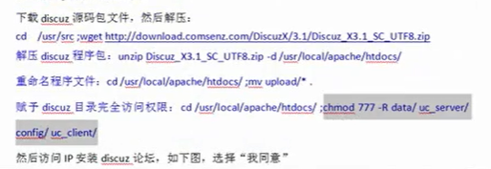

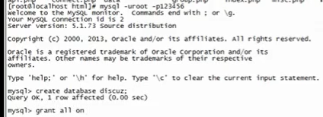

但如果是用tar 安装库，这个过程很复杂，就需要整合

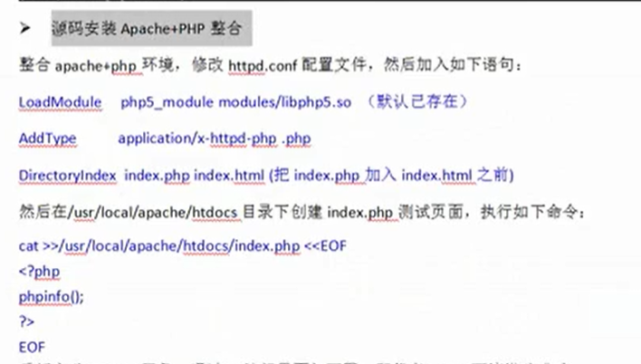

如何搭建apache与mysql(源码安装)

